EXPEDIENTE INDICAÇÃO Nº 931/2026
DATA 15/06/2026
Protocolo N° 5322/2026
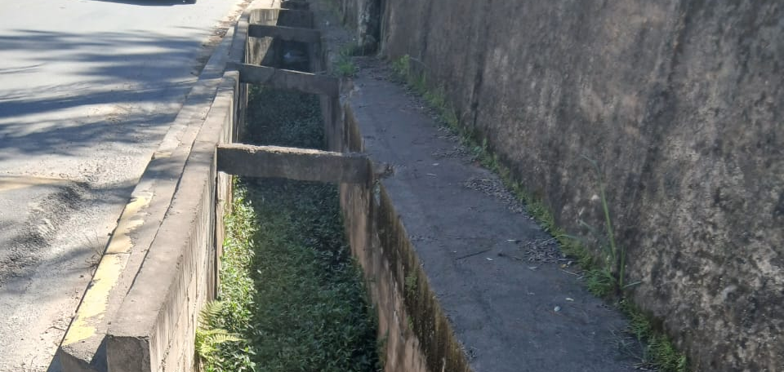
Estudo técnico para verificar viabilidade de construção de calçamento público na Avenida dos Ipês, ao longo do condomínio Laguna, no bairro Chácaras Aracary.
CONSIDERANDO que o trecho mencionado possui intenso fluxo de pedestres que atualmente transitam próximos à via por falta de infraestrutura adequada para caminhada;
CONSIDERANDO que a existência de um canal aberto de passagem de água gera preocupação quanto à segurança dos transeuntes, havendo inclusive relato de acidente com queda e ferimentos;
CONSIDERANDO que a implantação de calçamento público poderá proporcionar mais segurança, acessibilidade e mobilidade aos moradores e demais usuários da região.
Assim sendo,
INDICO ao Excelentíssimo Senhor Prefeito Municipal, como permite o Regimento Interno, que determine providências quanto ao Estudo técnico para verificar viabilidade de construção de calçamento público na Avenida dos Ipês, ao longo do condomínio Laguna, no bairro Chácaras Aracary.

Sala das Sessões, 15 de junho de 2026.

FABIANO SOARES DE LIMA
VEREADOR

DÊ-SE CIÊNCIA AO LEITURA PROCEDIDA NA
DOUTO PLENÁRIO SESSÃO DE 23-06-26

ELISEU NOTÁRIO ALVES ELISEU NOTÁRIO ALVES
PRESIDENTE PRESIDENTE

